# **УДК - 524.354.4**

**А.Р.Плехов**

студент кафедры физики.

**Г.Л.Плехоткина**

Кандидат физико-математических наук, ведущий инженер - научный руководитель

# 

# **Пульсар с самым мощным магнитным полем.**

Первый пульсар открыт в июле 1967 года Джоселин Белл, аспиранткой Энтони Хьюиша, с помощью меридианного радиотелескопа в Маллардской радиоастрономической обсерватории Кембриджского университета. Длина волны составляет 3,5 м (85,7 МГц). За этот выдающийся результат Хьюиш получил в 1974 году Нобелевскую премию. Современное названия этого пульсара — PSR B1919+21 (PSR J1921+2153).

Результаты наблюдений несколько месяцев хранились в тайне, а первому открытому пульсару присвоили имя LGM-1 (сокращение от английского словосочетания *Little Green Men* — «Маленькие зелёные человечки»). Такое название было связано с предположением, что эти строго периодические импульсы радиоизлучения имеют искусственное происхождение. Кроме того, вскоре группа Хьюиша нашла ещё 3 источника аналогичных сигналов.

Только в феврале 1968 года в журнале «Nature» появилось сообщение об открытии быстропеременных внеземных радиоисточников неизвестной природы с высокостабильной частотой. Сообщение вызвало научную сенсацию. К 1 января 1969 года число обнаруженных различными обсерваториями мира объектов, получивших название *пульсаров*, достигло 27. Число посвящённых им публикаций в первые же годы после открытия составило несколько сотен. Первый пульсар, обнаруженный советскими астрономами Ю. И. Алексеевым, В. В. Виткевичем, В. Ф. Журавлевым и Ю. П. Шитовым — PP 0943[4] (современное обозначение PSR B0943+10) в созвездии Льва, открытый на Радиоастрономической станции Физического института Академии Наук (ФИАН) в г. Пущино в декабре 1968 года.

В числе прочих теорий (гипотеза Иосифа Шкловского[5] и др.) было предложено рассматривать пульсары как своего рода сверхмощные «маяки» внеземных цивилизаций.Однако вскоре астрофизики пришли к общему мнению, что пульсар (радиопульсар) представляет собой нейтронную звезду. Она испускает узконаправленные потоки радиоизлучения, и в результате её вращения поток попадает в поле зрения внешнего наблюдателя через равные промежутки времени — так образуются импульсы пульсара.

**Рис.1. Нейтронная звезда рис.2-3. Нейтронные забирает вещество у**

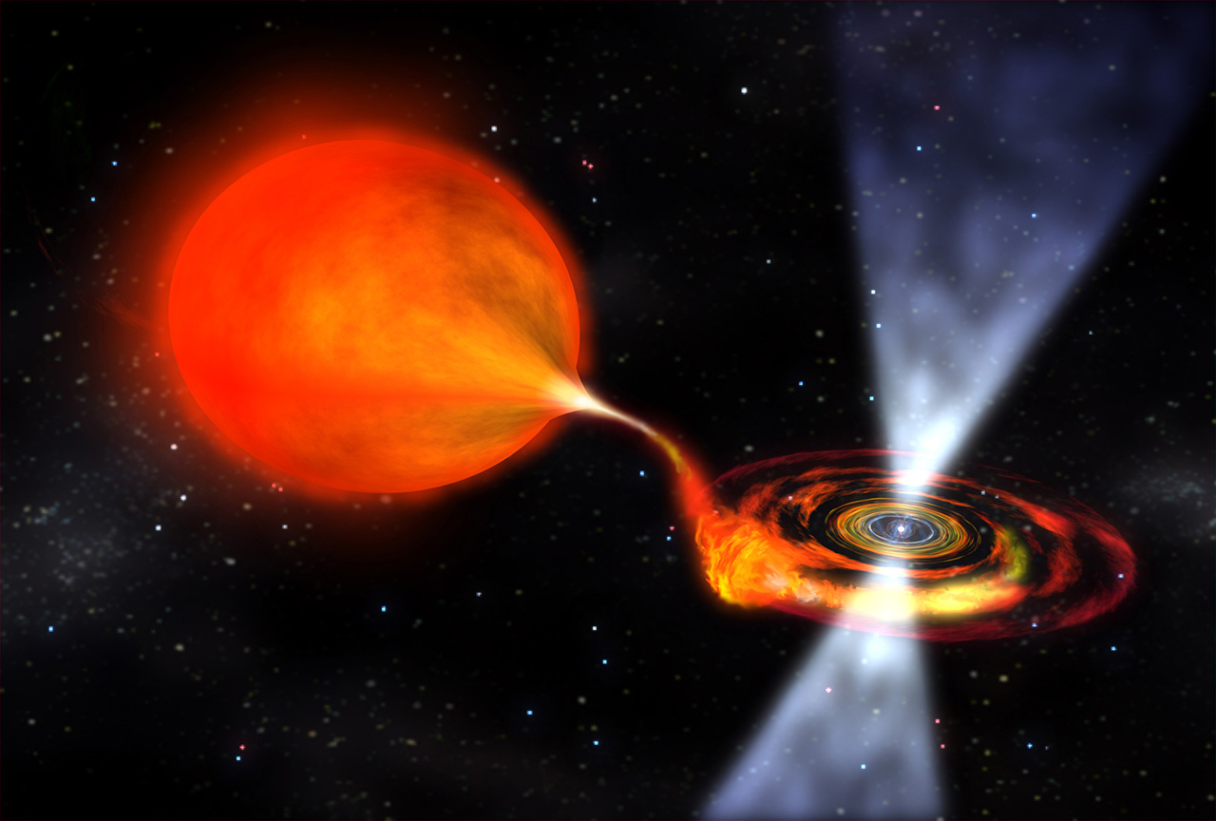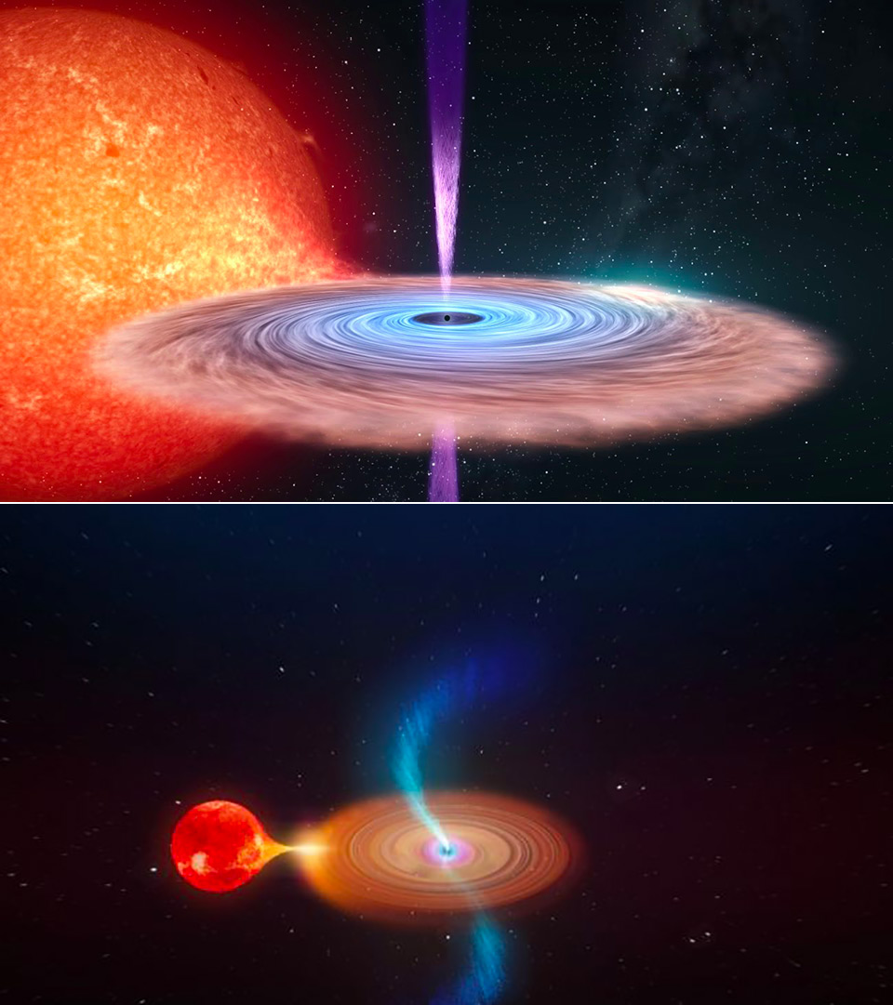

**звезды-донора**

**Аккреционные рентгеновские пульсары**-это нейтронные звезды в двойных системах, в которых сильно намагниченная нейтронная звезда накапливает вещество от звезды-донора(Рис.1) (обычно молодой звезды ). Магнитные поля нейтронных звезд обладают напряженностью B ~ Тл[6]. Одним из наиболее надежных зондов магнитных полей аккреционных пульсаров является наблюдение особенностей циклотронного резонансного рассеяния (CRSFS). Эти особенности рассеяния проявляются в виде широких линий поглощения, в спектре источника при энергиях жесткого рентгеновского излучения, соответствующих переходам между дискретными уровнями Ландау движения электронов, перпендикулярными линиям магнитного поля.

В августе 2017 года впервые обнаружено небесное тело, оказавшееся самым мощным известным магнитом во всей Вселенной.Источник наблюдался с помощью Insight-HXMT китайского спутника рентгеновской астрономии, запущенного 15 июня 2017 года в течение 50 кс на пике вспышки типа II 12 августа 2017 года . Пульсар GRO J1008-57 расположен на расстоянии 20 тысяч световых лет от Солнца.

Радиоисточник GRO J1008-57 является рентгеновским пульсаром и образует тесную пару с обычной звездой и "отбирает" у неё вещество при помощи своего мощного тяготения. Падающая на нейтронную звезду материя разогревается и излучает энергию в рентгеновском диапазоне.

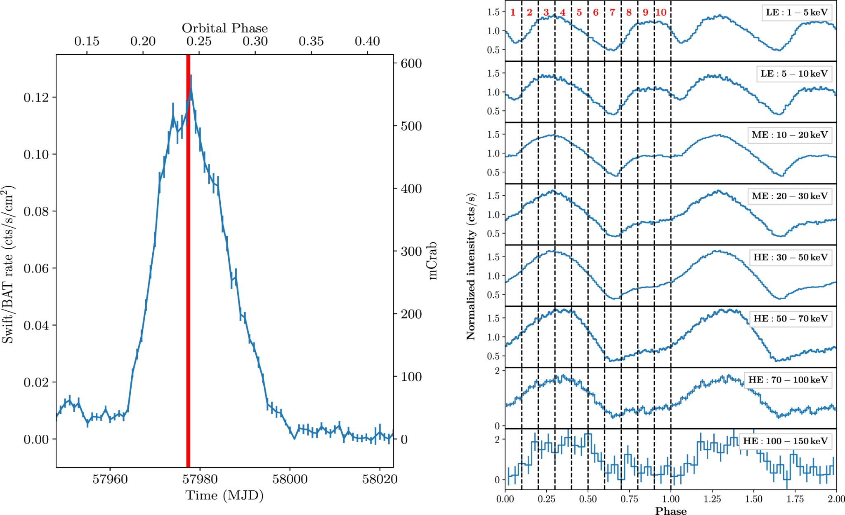

Рисунок 4. Левая панель: световой поток Swift/BAT GRO J1008-57 во время его вспышки в 2017 году. Красная линия представляет время наблюдения Озарения-HXMT. Орбитальная фаза рассчитывается на основе ранее сообщенных эфемерид (Kühnel et al. 2013). Правая панель: профили импульсов в различных энергетических диапазонах GRO J1008-57 вокруг пика выброса в 2017 году.

Группа ученых из Института физики высоких энергий (IHEP) и китайской Академии наук, при участии их коллег из Германии [1], проверили данные в соответствии с предложенными критериями выбора хорошего временного интервала: угол возвышения более 10°; геометрическая жесткость среза больше 8 300 с до и после прохождения аномалии в Южной Атлантике.

Ученые искали пульсации, используя тест с шагом частоты Фурье[7] и с учетом коррекции барицентрического и орбитального движения. Они обнаружили, что источник пульсирует с периодом вращения 93,283(1) с После измерений магнитного поля магнетара выяснили, что GRO J1008-57 излучает нейтроны с напряжением приблизительно в 90 кэВ, в то время как ее магнитное поле имеет величину 1 миллиард Тл, и это единственная известная нам звезда со столь мощным полем. Для понимания: исследователи добивались максимального показателя сгенерированного магнитного поля — всего в 1200 Тл, и это в 50 миллионов раз больше, чем естественное поле нашей планеты.

Реальные данные в один миллиард тесла, обеспечат неусыпное внимание со стороны ученых на длительное время. Ведь согласно все тем же теоретическим расчетам, такие сильные магнитные поля вполне способны изменить свойства материи.

Излучение, которое исходит от звезды, не представляет для нас опасности. Дело в том, что Солнечная система, Млечный Путь и даже наша Земля защищают нас от вредного влияния. Обычно мы испытываем на себе реликтовое излучение и почти не ощущаем его ввиду относительно малых показателей. Однако опыт прошлого показывает, что некоторые нейтронные звезды могут стать причиной массового вымирания на планете, поэтому за находками в космосе вроде GRO J1008-57 важно следить.

**Библиографический список.**

**1.научный журнал *The Astrophysical Journal Letters:***[**https://iopscience.iop.org/article/10.3847/2041-8213/abac05**](https://iopscience.iop.org/article/10.3847/2041-8213/abac05)

**2.Википедия Пульсар:**[**https://ru.wikipedia.org/wiki/Пульсар**](https://ru.wikipedia.org/wiki/%D0%9F%D1%83%D0%BB%D1%8C%D1%81%D0%B0%D1%80)

**3.https://www.vesti.ru/nauka/article/2456701**

**4.Википедия PSR B0943+10:**[**https://ru.wikipedia.org/wiki/PSR_B0943%2B10**](https://ru.wikipedia.org/wiki/PSR_B0943%2B10)

**5.гипотеза Иосифа Шкловского**:**https://ru.wikipedia.org/wiki/Шкловский,_Иосиф_Самуилович**

**6.Нейтронные звезды:https://ru.wikipedia.org/wiki/Нейтронная_звезда**

**7.https://ru.wikipedia.org/wiki/Преобразование_Фурье**